服务器所需环境 openssl1.1 mongodb

Openssl
自动脚本
https://blog.jiang.host/?p=6
重要：
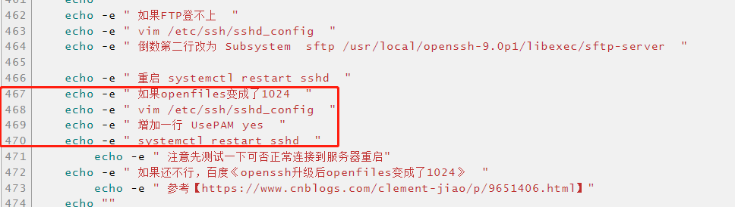
第467行需要百度重新解决，可按照提示浏览第473行网址。

Mongodb
测试服：可以用宝塔安装，或者自行百度Linux安装mongodb
宝塔安装：如果安装完成后在宝塔界面无法启动，卸载并删除 /www/server/mongodb目录
并在软件商店重新搜索安装即可启动。
正式服：建议用云数据库

Skynet源码 可升级最新的skynet，仅需要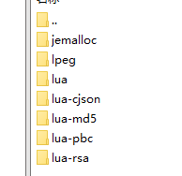相关库即可。
Vscode库不是必需的，可重新编译skynet并踢出vscode模块。

协议相关：

下载文件
http://www.mayi520.net:8888/down/1JfsGEgzxaVv.7z

用法：
解压后，将待转换的 c2s_all.sproto c2s_all.sproto 两个文件放到【sproto生成工具】目录下
依次点击
- 复制文件.bat
- 生成s2c.bat
- 生成c2s.bat

如果成功，将会生成新的c2s_all.spb s2c_all.spb 文件，给客户端使用
如果失败，按提示百度，应该是确实lua相关库文件，百度安装源码安装lua即可。

